1. GIỚI THIỆU CHUNG
Trong bối cảnh thương mại điện tử cạnh tranh gay gắt, việc chỉ cung cấp một website bán hàng truyền thống là chưa đủ để giữ chân khách hàng. Đề tài "Xây dựng hệ thống bán giày trực tuyến tích hợp chatbot tư vấn cá nhân hóa" được thực hiện nhằm tối ưu hóa trải nghiệm mua sắm trực tuyến.
Điểm khác biệt của đề tài là việc ứng dụng trí tuệ nhân tạo thông qua mô hình ngôn ngữ lớn (LLM) để xây dựng một chatbot tư vấn. Không chỉ dừng lại ở việc trả lời tự động, hệ thống tập trung vào khả năng hiểu ý định người dùng và truy xuất dữ liệu thực tế từ cửa hàng để đưa ra các gợi ý sản phẩm cá nhân hóa, giúp khách hàng đưa ra quyết định mua sắm nhanh chóng và chính xác hơn.

2. NỘI DUNG THỰC HIỆN
Để hoàn thành mục tiêu trên, đề tài tập trung thực hiện các nội dung chính sau:
- Xây dựng nền tảng thương mại điện tử :
  - Frontend: Phát triển giao diện khách hàng và bảng quản trị bằng framework Vue.js 3, đảm bảo tính thẩm mỹ và tốc độ phản hồi cao.
  - Backend: Xây dựng hệ thống REST API bằng Spring Boot để quản lý nghiệp vụ bán hàng, kho hàng, khách hàng và xác thực bảo mật.
- Phát triển Module Chatbot:
  - Tích hợp LLM API để phân tích ngôn ngữ tự nhiên và nhận diện ý định của khách hàng.
  - Triển khai cơ chế RAG : Kết nối AI với Dataset nội bộ để truy xuất dữ liệu thực tế từ Database, cho phép chatbot tư vấn sản phẩm và giải đáp FAQ chính xác theo tình trạng kho hàng.
- Phân tích và Báo cáo: * Xây dựng phân hệ thống kê trực quan trên trang Admin để theo dõi tương tác của khách hàng với chatbot.
  - Đánh giá hiệu quả của trợ lý ảo thông qua các chỉ số tương tác và dữ liệu trả về sản phẩm thực tế.
- Kiểm thử và Đánh giá: * Thực hiện kiểm thử chức năng toàn diện hệ thống.
  - Thu thập phản hồi từ người dùng để tinh chỉnh khả năng tư vấn của AI và hoàn thiện tài liệu kỹ thuật.

3. PHÂN TÍCH
3.1.Yêu cầu người dùng

STT | Là… , | Tôi muốn… , | Để… .
1 | Khách hàng | Tìm kiếm và khám phá các sản phẩm giày thể thao | Phục vụ cho nhu cầu, sở thích cá nhân
2 | Khách hàng | Mua hàng một cách thuận tiện và nhanh chóng | Tiết kiệm thời gian
3 | Khách hàng | Có chức năng đăng ký tài khoản | Lưu trữ thông tin cá nhân, trải nghiệm và sử dụng các tính năng hệ thống
4 | Khách hàng | Có trang quản lý tài khoản cá nhân | Xem, bảo mật và cập nhật thông tin cá nhân
5 | Khách hàng | Chức năng quên mật khẩu | Khôi phục lại mật khẩu khi đăng nhập mà quên mật khẩu
6 | Khách hàng | Thanh toán online | Tiện lợi và an toàn trong quá trình thanh toán
7 | Khách hàng | Thanh toán bằng 2 hình thức: tiền mặt và online | Đáp ứng nhu cầu của khách hàng
8 | Khách hàng | Mua hàng tại cửa hàng có hóa đơn chi tiết | Rõ ràng minh bạch sản phẩm đã mua
9 | Khách hàng | Có thể có nhiều địa chỉ | Những lúc về quê hoặc đi làm đều nhận được hàng
10 | Khách hàng | Thay đổi thông tin địa chỉ đặt hàng | Đáp ứng nhu cầu và đảm bảo đơn hàng được gửi đúng địa chỉ
11 | Khách hàng | Tìm kiếm sản phẩm | Tìm kiếm theo nhiều tiêu chí khác nhau
12 | Khách hàng | Xem chi tiết sản phẩm | Cung cấp thông tin cụ thể của sản phẩm như giá tiền, chất liệu, màu sắc,...
13 | Khách hàng | Thêm sản phẩm vào giỏ hàng | Dễ dàng mua sắm mọi lúc
14 | Khách hàng | Chức năng giỏ hàng linh hoạt | Có thể thêm, xóa sản phẩm trước khi thanh toán
15 | Khách hàng | Theo dõi đơn hàng | Khách hàng theo dõi tiến độ đơn hàng và thời gian giao hàng dự kiến
16 | Khách hàng | Có phiếu giảm giá | Áp dụng các phiếu giảm giá vào hóa đơn
17 | Quản lý | Quản lý sản phẩm | Cho phép người quản lý thêm, sửa, xóa sản phẩm
18 | Quản lý, Nhân viên | Chức năng xem/tìm kiếm sản phẩm | Dễ dàng xem, tìm kiếm và kiểm soát thông tin sản phẩm
19 | Quản lý | Chức năng thêm/sửa thuộc tính sản phẩm | Cho phép quản lý thêm mới thuộc tính sản phẩm hoặc cập nhật thông tin một cách thuận tiện và nhanh chóng
20 | Quản lý | Chức năng thêm/sửa/xóa phiếu giảm giá | Giúp cho việc tạo mới hoặc sửa, xóa phiếu giảm giá trên sản phẩm một cách chính xác và nhanh chóng
21 | Quản lý | Quản lý nhân viên | Thêm, sửa, thay đổi trạng thái hoạt động của nhân viên
22 | Quản lý, Nhân viên | Lưu thông tin khách hàng | Tạo các ưu đãi, cấp phiếu giảm giá và hỗ trợ khách hàng
23 | Quản lý, Nhân viên | Quản lý khách hàng | Có quyền cho hoạt động và ngưng hoạt động
24 | Quản lý | Thống kê | Báo cáo doanh thu, số lượng sản phẩm đã bán để đánh giá hiệu suất kinh doanh của cửa hàng
25 | Quản lý, Nhân viên | Quản lý hóa đơn | Cho phép người dùng lọc, tìm kiếm và xem hóa đơn, chỉnh sửa thông tin hóa đơn
26 | Quản lý, Nhân viên | Quản lý đơn hàng | Giúp người dùng có thể dõi tiến độ đơn hàng và xử lý đơn hàng
27 | Quản lý | Có chức năng giảm giá với đầy đủ điều kiện, thời gian chính xác và tự động | Tạo chương trình giảm giá để thu hút người mua và tăng doanh số bán hàng
28 | Quản lý, Nhân viên | Bán hàng trực tiếp tại quầy | Tạo đơn bán hàng và thanh toán trực tiếp cho khách hàng tại cửa hàng
29 | Quản lý, Nhân viên | Hiển thị thông tin sản phẩm đang có trong đơn hàng | Dễ dàng quản lý đơn hàng
30 | Quản lý, Nhân viên | Chức năng tìm kiếm khách hàng | Dễ dàng tìm kiếm khách hàng
31 | Quản lý, Nhân viên | Chức năng in hóa đơn | Cho phép người dùng in hóa đơn theo thiết kế cụ thể của doanh nghiệp, bao gồm logo, thông tin liên hệ, và các trường thông tin cần thiết khác
33 | Khách hàng | Chức năng đánh giá sản phẩm | Đánh giá về chất lượng của sản phẩm để theo dõi tình hình sản phẩm kịp thời so sánh hoặc cải thiện sản phẩm

3.2.Trường hợp sử dụng
3.2.1Danh sách tác nhân

STT | Tên tác nhân | Mô tả
1 | Khách hàng | Là đối tượng sử dụng hệ thống, chia làm 2 loại:  - Đối tượng sử dụng hệ thống khi chưa đăng nhập: có thể đăng nhập, đăng ký, xem sản phẩm, tìm kiếm sản phẩm  - Đối tượng đã đăng nhập vào hệ thống: họ truy cập trang web để xem, tìm kiếm và mua các sản phẩm. Khách hàng có thể thêm sản phẩm vào giỏ hàng, thực hiện thanh toán và quản lý tài khoản cá nhân
2 | Nhân viên | Là người làm việc cho cửa hàng hoặc doanh nghiệp, thường tham gia vào quá trình bán hàng tại cửa hàng (offline). Họ quản lý hoạt động của gian hàng của mình, tiếp nhận đơn hàng, báo cáo sự cố với khách hàng, giao hàng cho các đơn vị vận chuyển
3 | Admin | Là người có quyền cao nhất trong hệ thống. Họ quản lý toàn bộ hệ thống website (quản lý tài khoản, quản lý sản phẩm, quản lý thống kê...) và thực hiện các cài đặt hệ thống quan trọng

4. Danh sách Use Case và Biểu đồ hoạt động
4.1. Usecase Tổng quát
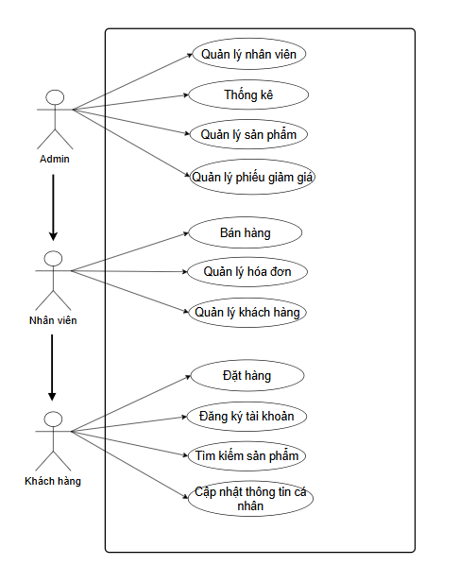

4.2. Bán hàng tại quầy
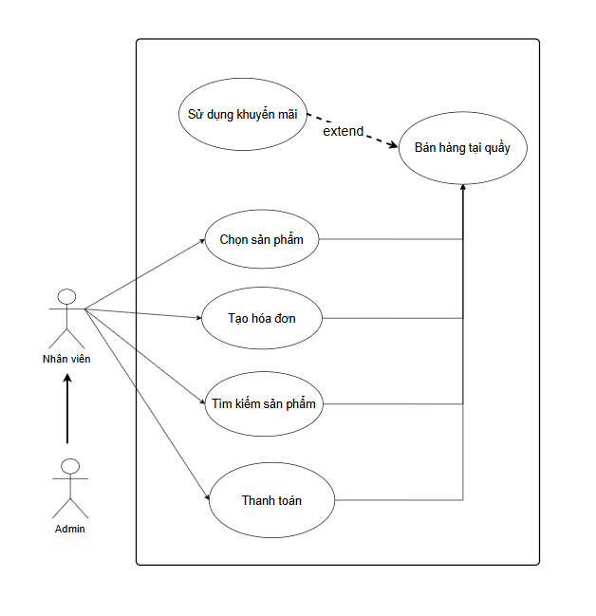
Usecase bán hàng tại quầy
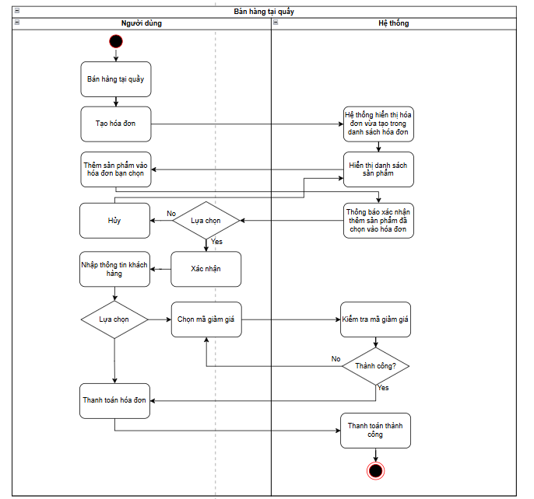
Activity bán hàng tại quầy

4.3.Mua hàng online
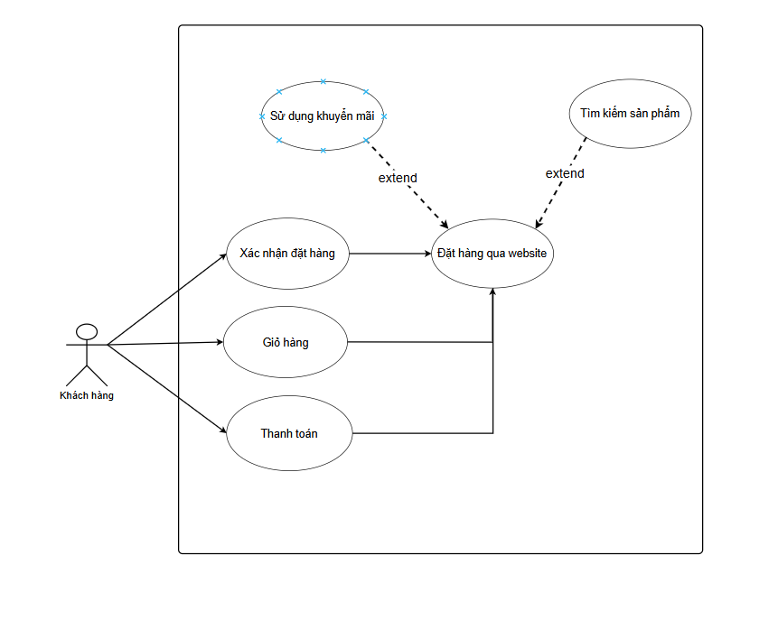
Use case mua hàng online

4.4. Giỏ hàng
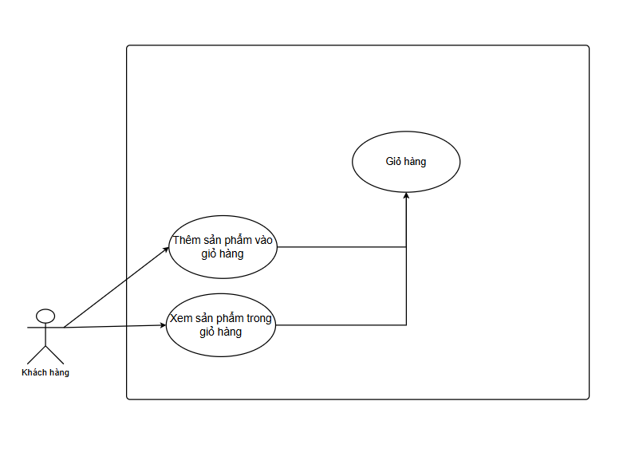
Usecase giỏ hàng

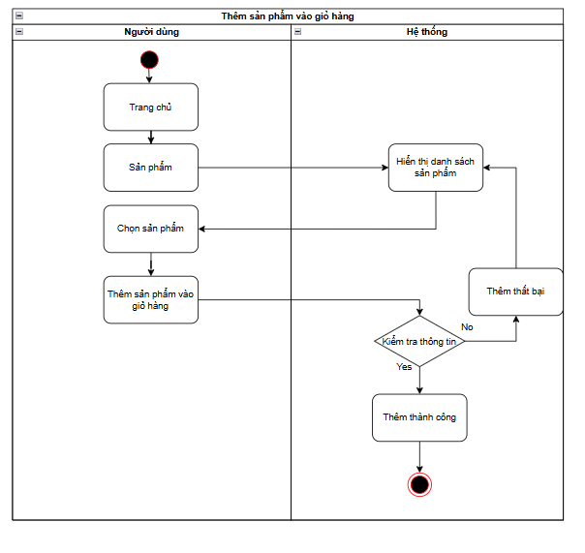
Activity thêm sản phẩm vào giỏ hàng

4.5. Quản lý tài khoản
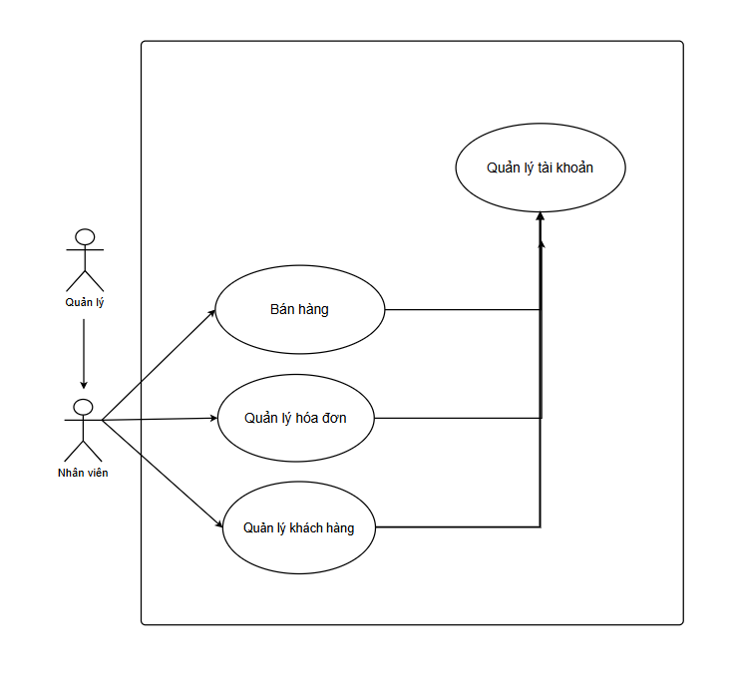
Usecase quản lý tài khoản
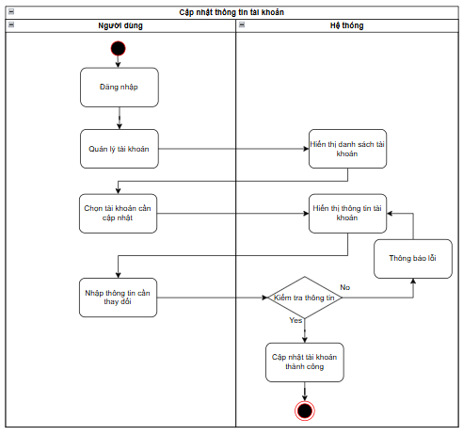
Activity cập nhật thông tin tài khoản
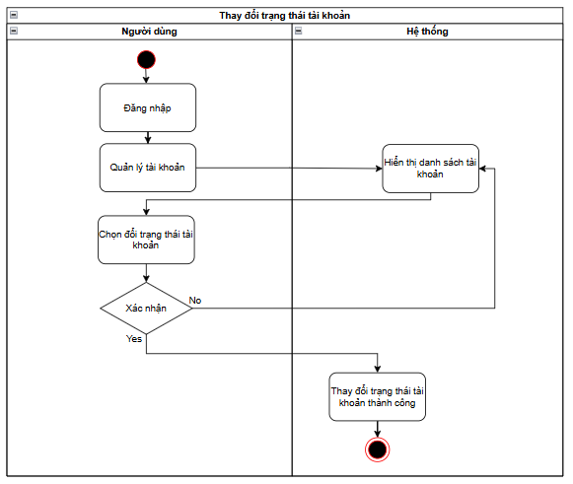
Activity thay đổi trạng thái tài khoản

4.6. Hóa Đơn
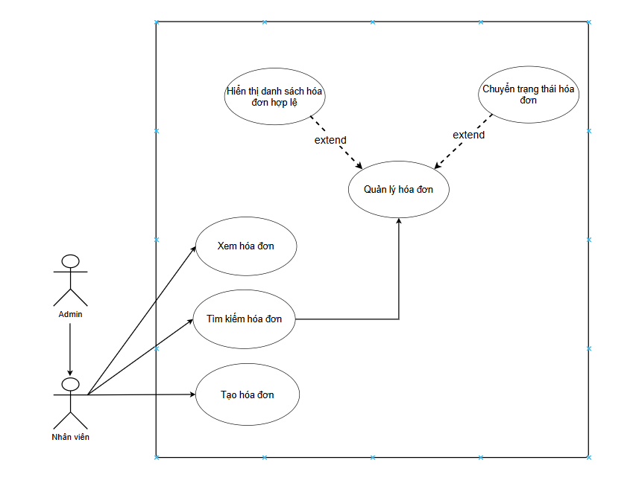
Use Case quản lý hóa đơn
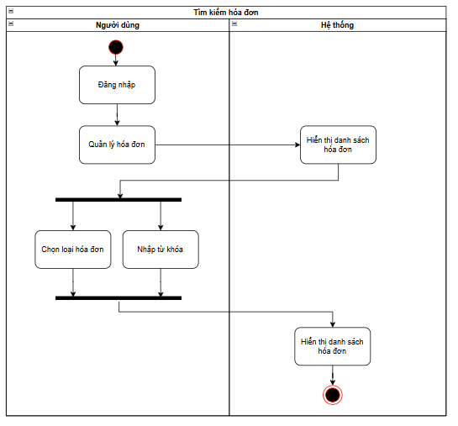Activity tìm kiếm hóa đơn
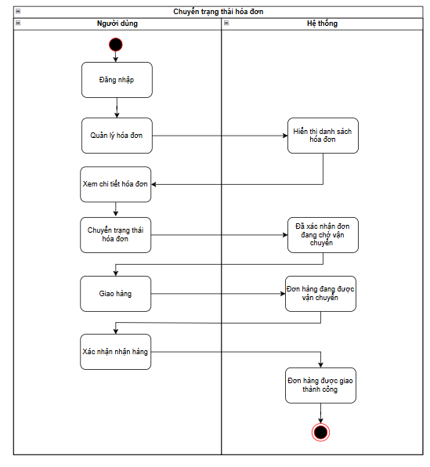
Activity chuyển trạng thái hóa đơn

4.7. Quản lý sản phẩm
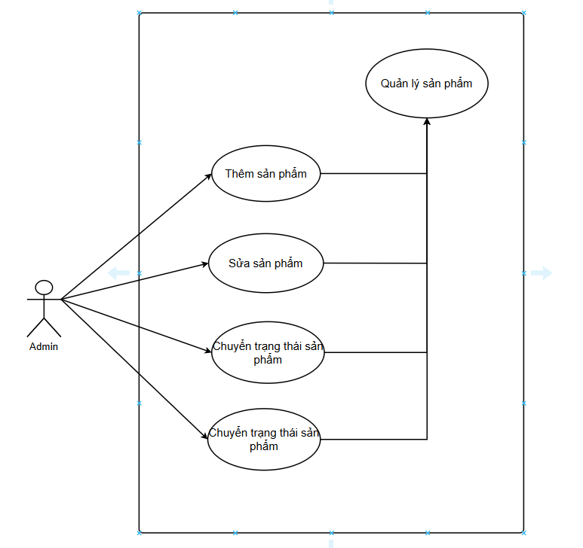
Use Case quản lý sản phẩm
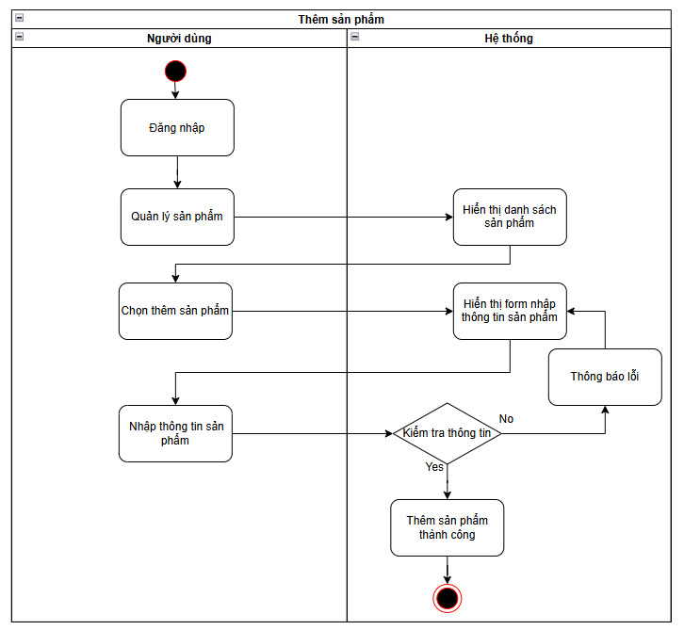
Activity thêm sản phẩm
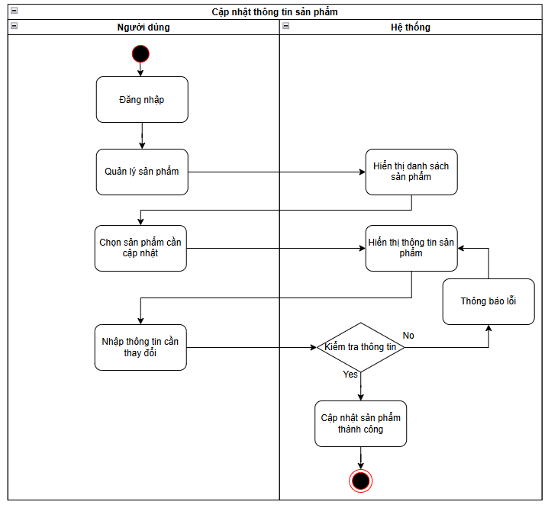
Activity cập nhật thông tin sản phẩm
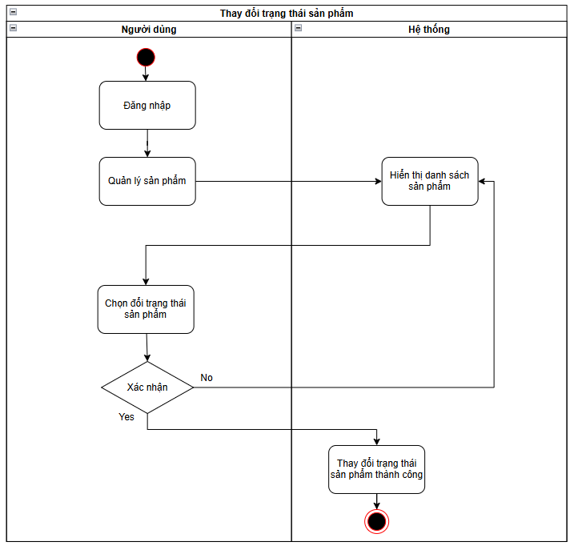
Activity thay đổi trạng thái sản phẩm

4.8. Phiếu khuyến mãi
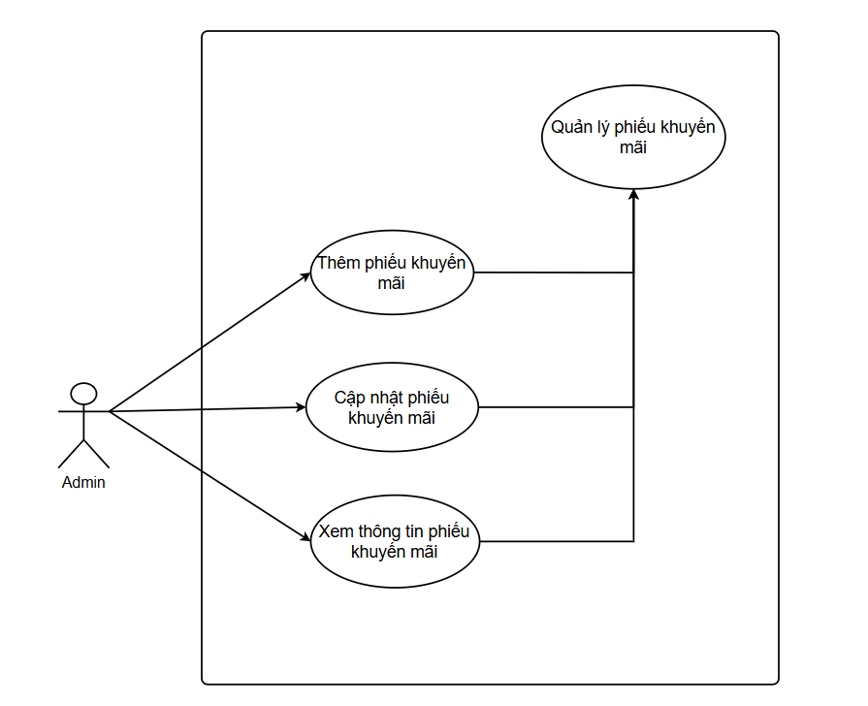
Use Case phiếu khuyến mãi

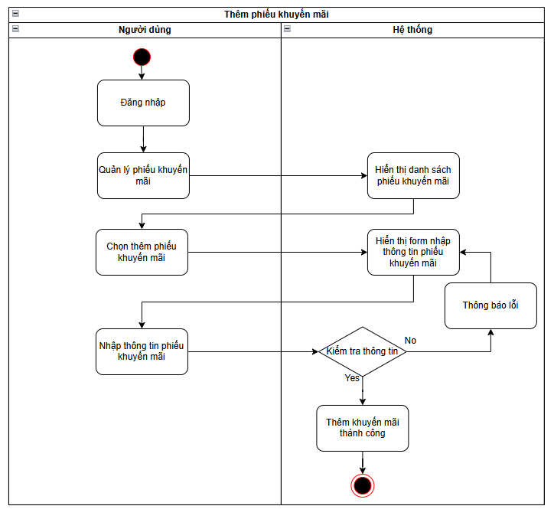
Activity thêm phiếu khuyến mãi
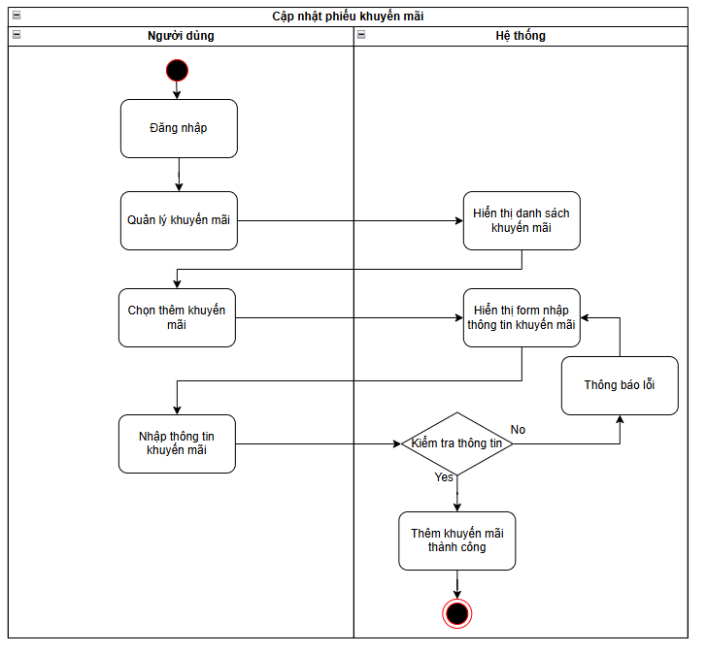
Activity cập nhật phiếu khuyến mãi

4.9. Nhân viên
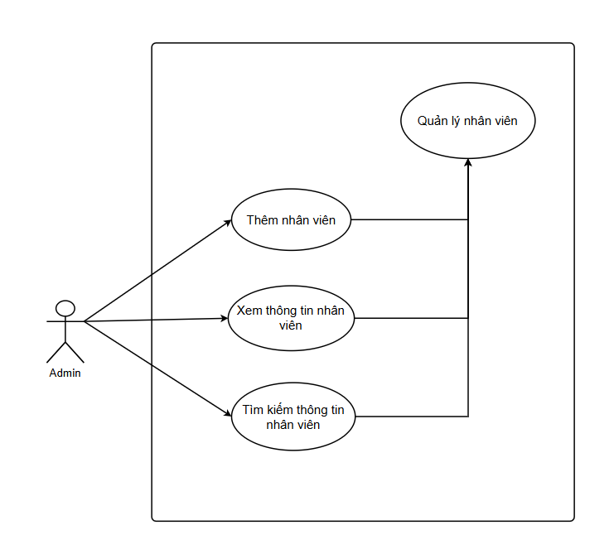
Use Case quản lý nhân viên
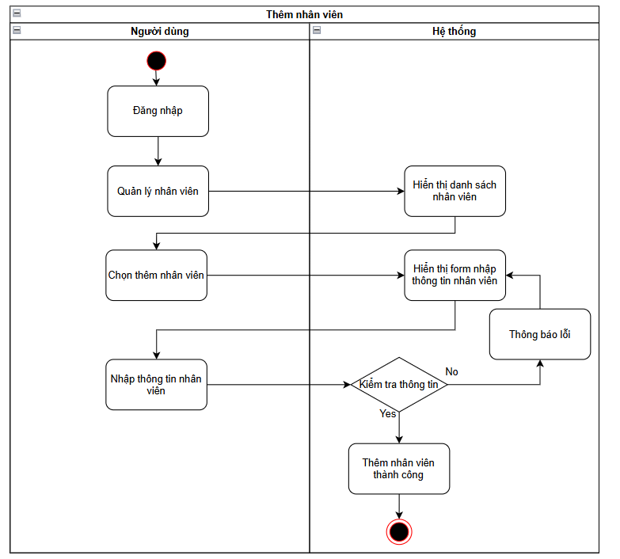
Activity thêm nhân viên

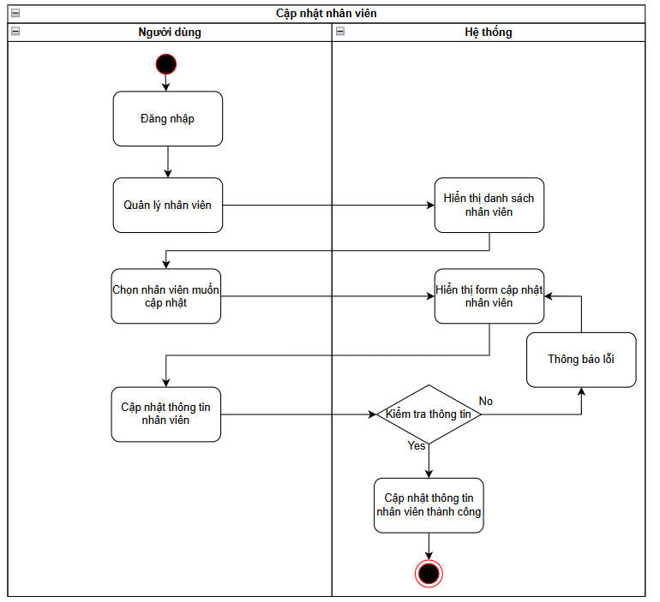Activity Diagram cập nhật nhân viên
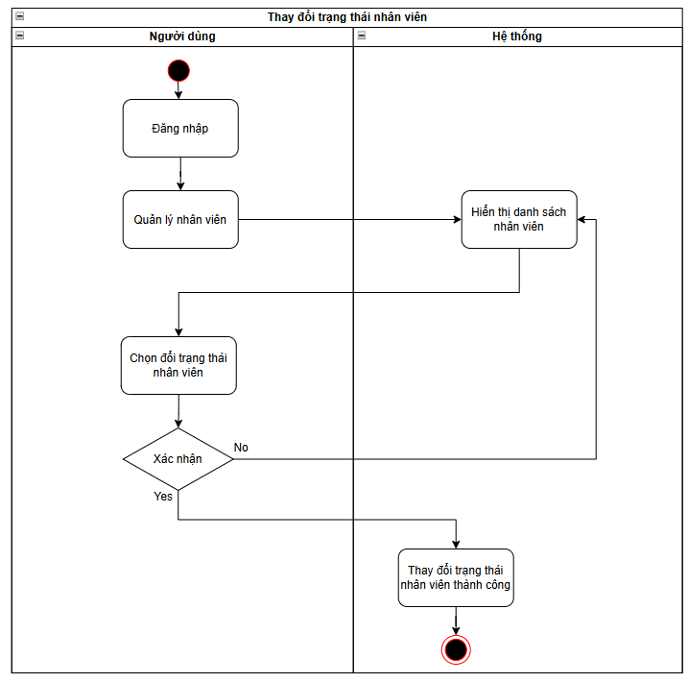
Hình: Activity thay đổi trạng thái nhân viên

4.10. Khách hàng
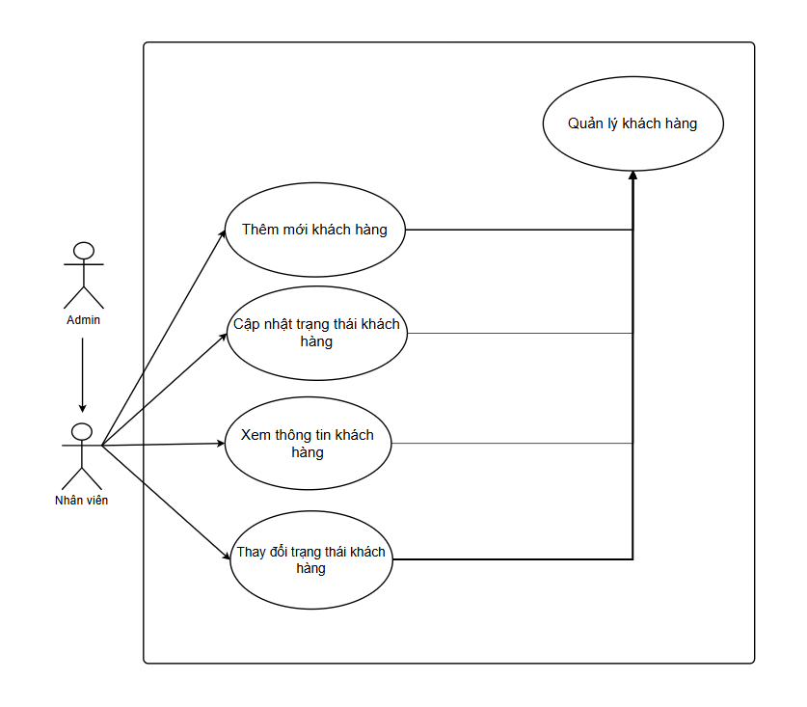
Use Case quản lý khách hàng
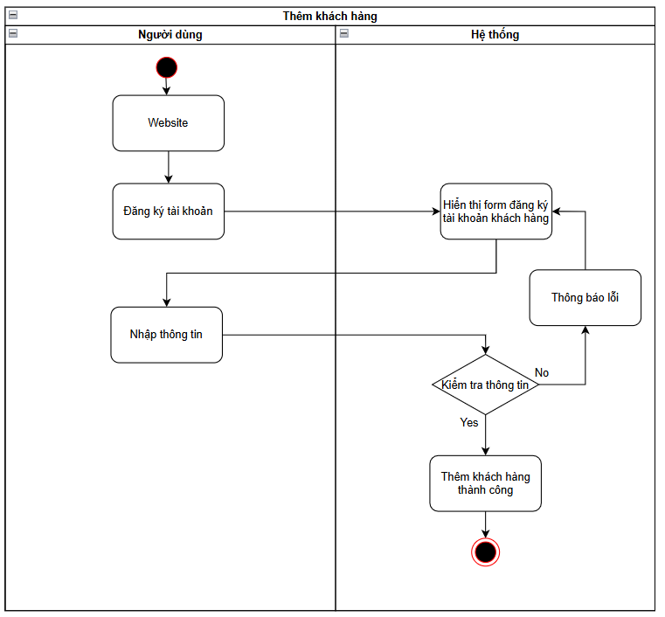

Activity thêm khách hàng
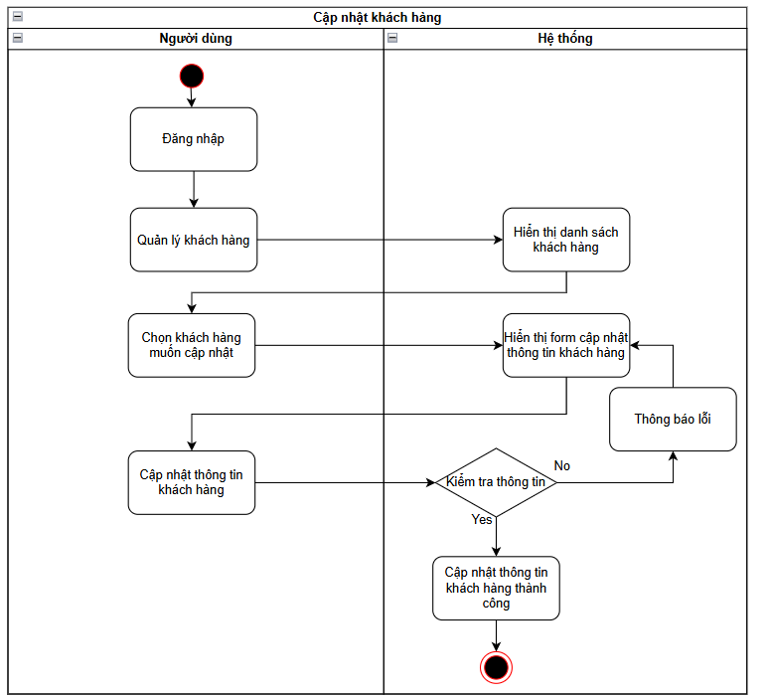
Activity Diagram cập nhật khách hàng
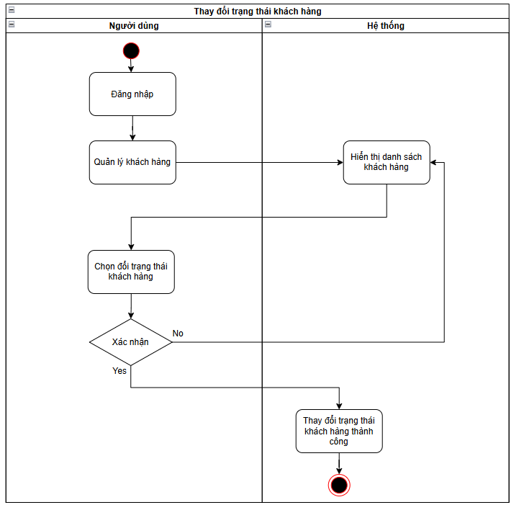
Activity Diagram cập nhật trạng thái khách hang

4.11. Thống kê

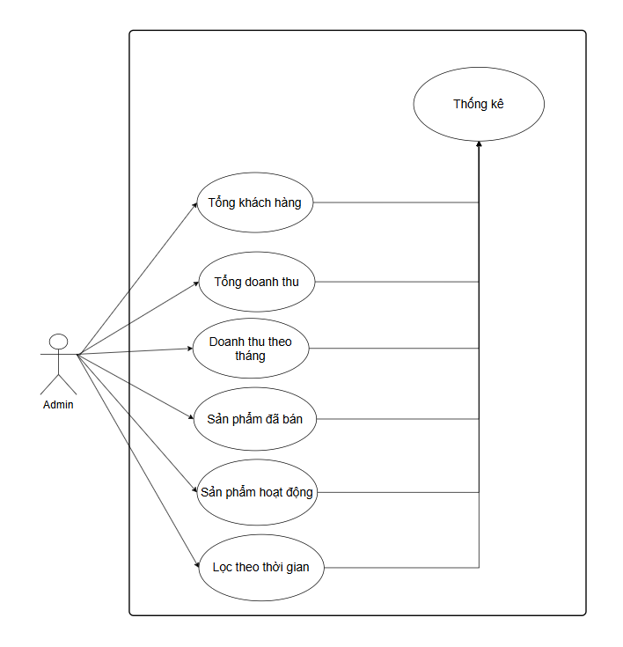
Use Case quản lý thống kê
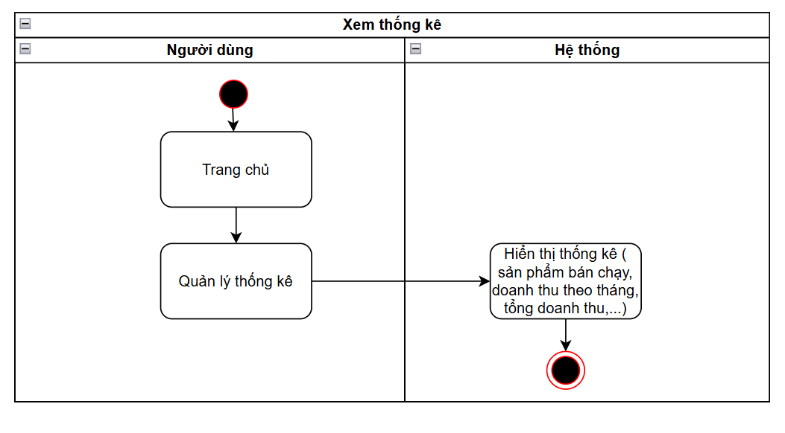
Activity xem thống kê
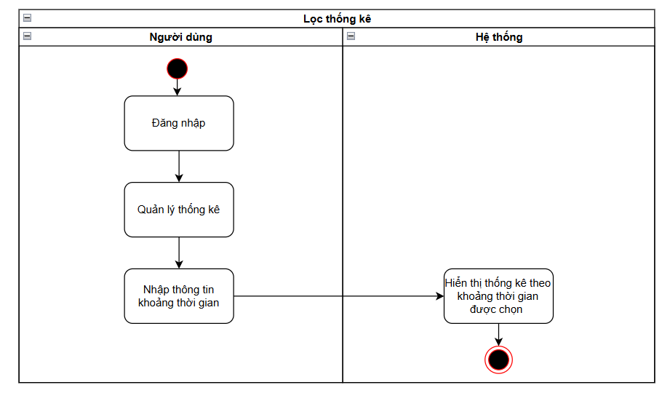
Activity lọc thống kê

4.12. Đăng nhập, đăng ký, đổi mật khẩu
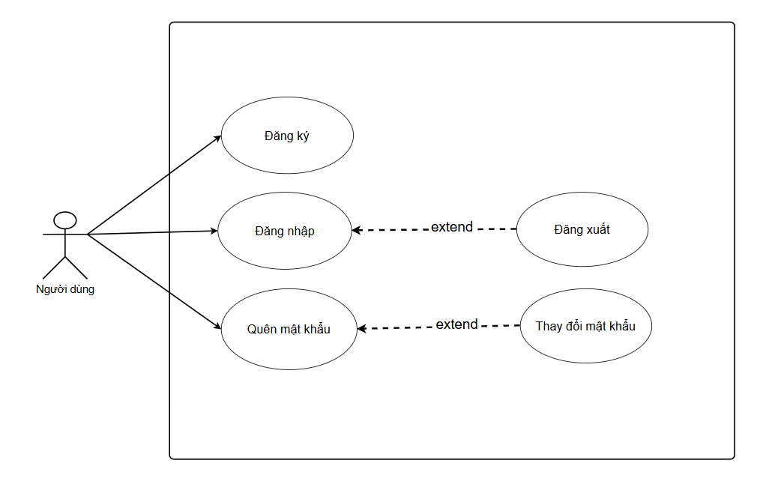
Use Case đăng nhập, đăng ký, đổi mật khẩu
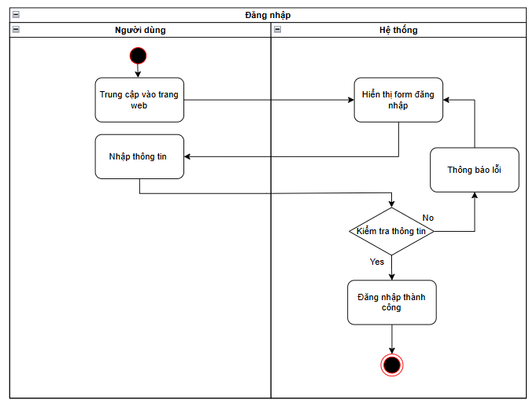Activity đăng nhập
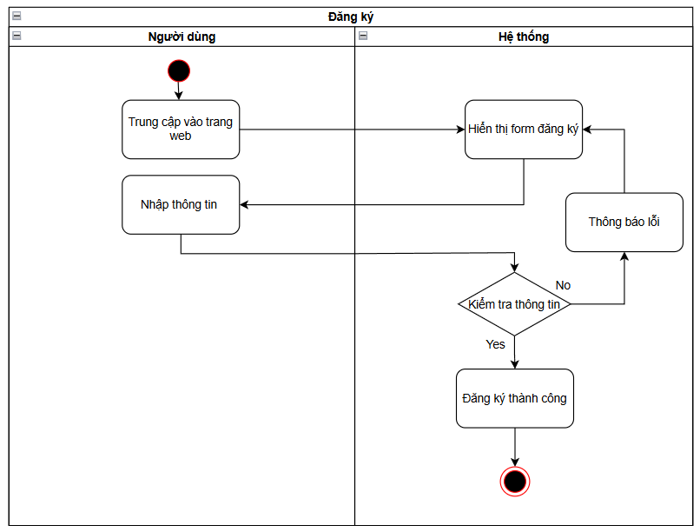
Activity đăng ký

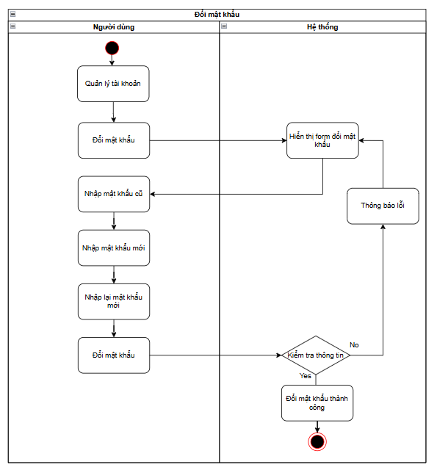
Activity đổi mật khẩu

4.13. Usecase Chatbot

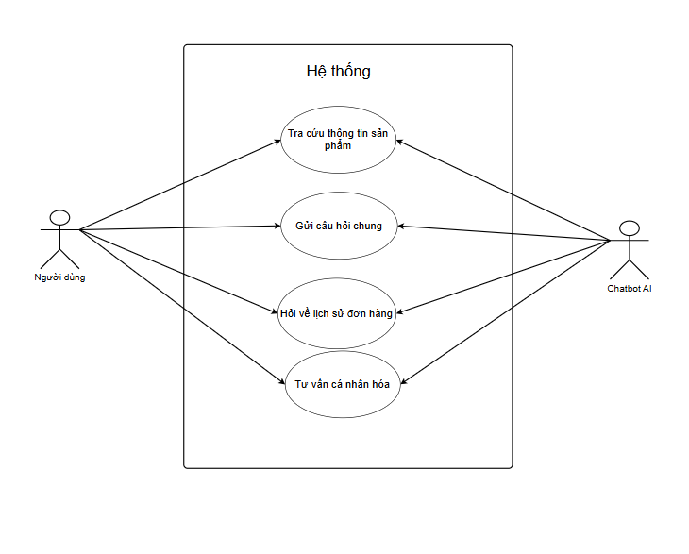

Use Case chatbot

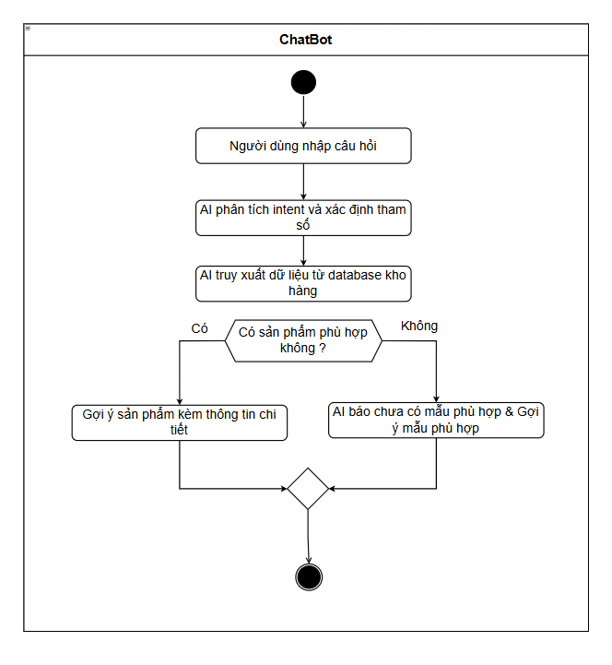
Activity ChatBot

